### 從「會用」到「能用」-以編寫研究計畫與文獻探討為例

在AI工具日漸普及的今天，百務繁忙之餘如何依舊能在浩如煙海的文獻中游刃有餘？透過**Felo × GPT 的雙向互動流程**，可以讓AI不只是工具，而是**真正能討論、整理、提問、甚至推論的研究合夥人**。

學習目標，是掌握這一套從提問、搜尋、整合到分析的AI輔助流程。每一步都設計得簡單可操作、卻又深具學術產出潛力。希望透過流程操作，不只學會怎麼用GPT，更能**學會怎麼讓GPT懂你要做什麼。**

**STEP1、明確化研究主題與核心論述【GPT-C】**

**說明**：一份有效的搜尋與研究，從來都不是從資料庫開始，而是從「你想問什麼」開始。這一步，我們會透過主題拆解與問題設計，幫助你把模糊的研究想法轉化為明確的搜尋方向，讓接下來的AI工具能準確理解你的需求。

**提詞**：這是我已經定好的研究主題與論述，請幫我拆解為**3～4**個段落主題，並為每段設計**2～3**個適合用在Felo搜尋的提問句，需包含繁體中文與英文版本。

（+主題與論述檔案）

**STEP2、使用 Felo 進行主題式深度搜尋【Felo】**

**說明**：當你已經將研究主題拆解為明確的小題，接下來就能進一步用「中英文關鍵句」進行主題式搜尋。Felo提供的是一種經過篩選的「學術×深度」搜尋介面，特別適合需要文獻支撐的研究工作。這一步的重點在於：**學會把對的問題丟進對的地方找答案**，而不是讓搜尋引擎牽著走。

使用 GPT 產出的中英文提問句，貼入 Felo 搜尋；建議勾選「學術 × 深度 × 4o」

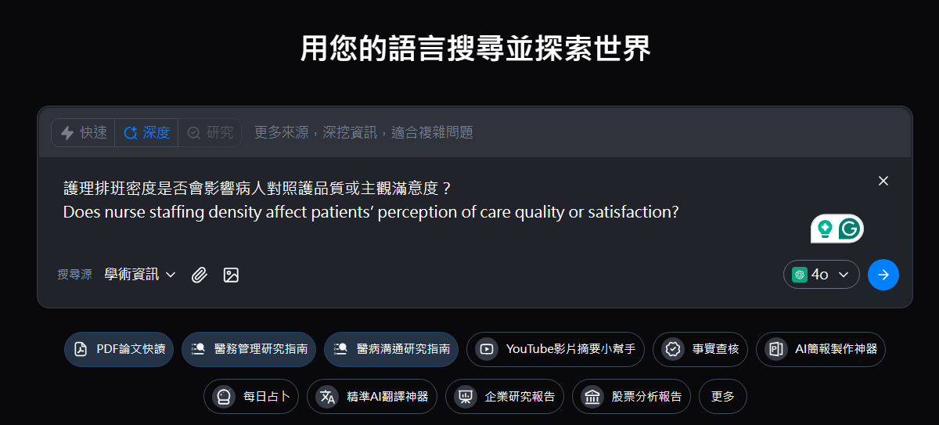

**STEP3、彙整 Felo 回覆內容，給 GPT 整理成文獻回顧段落【GPT-C】**

**說明**：Felo雖然能快速搜尋出多篇資料，但這些內容往往分散又雜亂，無法直接轉化為研究文本。這一步，我們將彙整Felo的回覆內容，交給GPT幫我們進行「統整」、「轉譯」與「推論」，讓一堆原始資料變成一篇條理清晰、語言正式的**文獻回顧段落**，其目的是將原始資料轉化為具邏輯性與可引用性的知識段落，為後續研究設計奠定文獻基礎。

**提詞**：上傳的檔案是我根據 Felo 搜尋得到的資料彙整，請幫我整理成約**700～1000**字的文獻回顧段落，語氣正式、條理清晰，可用於研究計畫或論文撰寫。若有多篇來源，請整合重點、避免重複敘述，並根據內容補充適當的推論語句，請產出APA第七版格式。

文末請為所引用的資料生成APA第七版格式的參考文獻，注意：1.作者姓名要縮寫；2.卷號斜體、期號正常，無Vol./No.字樣；3.DOI或網址另起一行，末不加句點；4.標題為Sentence case，期刊名稱與書名需斜體。

（+從Felo複製、整理出來的資料檔案）

**STEP4、進入深度研究的前導提問【GPT-C】**

**說明**：當我們有了明確主題與初步的文獻基礎，就能開始進行「深度研究」的提問。這一步的關鍵在於：你要如何問，GPT才能給出最大價值的回答？我們會一起設計有策略性的問題方向與具體範例，幫助你把研究能量集中在一次有效的提問裡，讓GPT不只陪你找資料，而是跟你一起想、一起推論。

**提詞**：我要開始深度研究，上傳的檔案是我已完成的研究主題與文獻回顧，請你幫我設計**3～5**個有意義的提問方向與範例，讓我能問 GPT 深度研究一次就發揮最大價值。

（+主題與論述 與 生成的文獻檔案）

**STEP5、啟用GPT深入研究功能前，設計高階提問（註：必須開新視窗）【深入研究GPT】**

**說明**：這一段可以視為你正式啟動「AI合夥研究模式」的開場白。我們應該精心設計一段多層次的提問，涵蓋過往研究、模型設計與實務應用三個面向，並用條理清晰的方式表達出研究需求，避免在次數有限情況下產出品質不佳的回應，故可請GPT對研究問題進行設計。

**提詞**：我已上傳一份完整檔案，包括我的研究主題與已完成的文獻背景資料，請協助我進行深度研究，聚焦於以下三個面向進行推論與建議：（接下來複製GPT-C的生成）

1. 過往研究常見設計與優劣；

2. 本研究適用模型與變項操作邏輯；

3. 實務應用的指標與策略建議。

請整合回覆，格式分段清晰，並補充必要的背景說明與方法解釋，讓我能依此發展完整研究設計架構。請以邏輯嚴謹、用語專業、但文字結構清晰可讀的方式回答，並主動說明分析建議背後的研究邏輯與變項設計理由，避免僅列工具與名詞。

（+主題與論述 與 生成的文獻檔案）

**STEP6、將「深入研究GPT」回問的問題，請GPT協助回應【GPT-C】**

**說明**：深入研究功能的GPT可能會根據你的提問，再丟出一些回問、澄清或延伸性問題。這些問題是AI正在幫你「對焦研究方向」的重要訊號，我們不應忽略或草率回答，而是可以再請GPT幫你一起思考「如何應對這些提問」。這一步的重點在於：**把GPT當作思辨夥伴來互動，而不只是問一答一的工具。**

**提詞**：那深入研究的GPT反問我問題了，我們該如何回覆呢：

###

（貼上「深入研究GPT」的提問）

**STEP7、回答「深入研究GPT」問題，開始分析【深入研究GPT】**

**說明**：這一階段正式進入「研究分析起跑點」，將針對GPT所提出的問題進行內容回覆。這些回應會被GPT視為你研究設計的核心資訊，進而生成有針對性的分析內容。

**提詞**：（將GPT的回覆貼上）

**STEP8、彙整「深入研究GPT」與「其他AI」的生成，整合給GPT進行綜合撰寫【GPT-C】**

**說明**：若使用不同版本的GPT（如：深入研究GPT與GPT-4o）得到風格或重點略有差異的回應，可將這些不同來源整合起來，重新交給GPT生成一份**條理清晰 × 學術性強 × 可延伸應用**的綜合分析段落，這份整理可以直接用來寫研究方法章、討論章，甚至是可發表草稿。

**提詞**：這是兩份針對相同主題的 GPT 回覆（分別來自 GPT-4o 與深入研究），請你整合其優點，幫我寫出一份條理清晰、具學術性但不艱澀的分析摘要。格式採分段說明，並能明確提出方法建議與實務應用指標，方便我後續撰寫研究方法與應用討論章節。每段約1000字，可分多段進行。